暨南大学本科实验报告专用纸
课程名称 高级语言程序设计实验 成绩评定
实验项目名称 字符串编译码 指导教师 张鑫源
实验项目编号 实验项目类型 实验地点 家
学生姓名 赖智聪 学号 2019051118
学院 智能科学与工程学院 专业 信息安全
实验时间 2020年 3月 12 日下午～ 3 月12日 下午 温度 ℃湿度
- 实验目的
练习编写程序，学习解决问题的办法
- 实验内容和要求
  - 将用户输入的字符串编成密码串，编码的规则如下：对于第n个字符，如果该字符是英文字母，那么用英文字母表后面第n个字母代替该字母。
b) 可以将用户输入的密码串译回原串
- 主要仪器设备
仪器：计算机
实验环境：Visual Studio2019
- 源程序
流程图如下
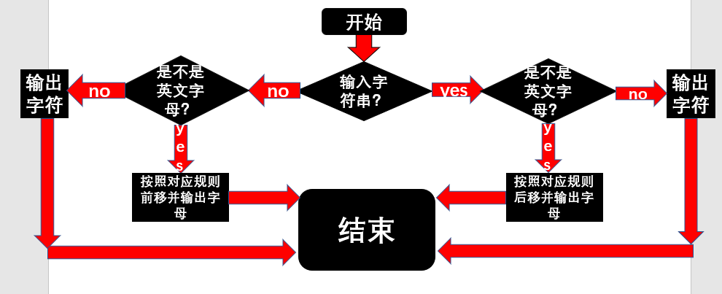

#include<stdio.h> /*a用于进入if或else,i用于计算字符是第几个，
j用于判断字符是不是英文,t用于终止循环*/
int main() {
int a, t, i, j, count;
i = 0;
char n,enter;
printf("请输入两个数字，数字之间以一个空格键间隔，并在输入数字后按enter键，再输入字符串。第一个：输入字符串按1，密码串按2。第二个：输入的数字表示你下一步输入的字符串长度\n");
scanf_s("%d %d", &a, &t);
scanf_s("%c", &enter);
if (a == 1) {
for (count = 0; count < t; count++) {
scanf_s("%c", &n);
j = n;
i = i + 1;
if ((j > 64 && j < 91)) { //判断是不是大写字母
if ((n + i % 26) > 90) {
printf("%c", n = n - (26 - (i % 26))); /*按对应的规则输出相应字母，
} 对26取余是为了对大于26的i减掉相应的周期，使i
else { 在0到25之间（含0，25）*/
printf("%c", n = n + i % 26);
}
}
else if (j > 96 && j < 123) { //判断是不是小写字母
if ((n + i % 26) > 122) {
printf("%c", n = n - (26 - (i % 26)));
}
else {
printf("%c", n = n + i % 26);
}
}
else {
printf("%c", n);
}
}

}
else {
for (count = 0; count < t;count++) {
scanf_s("%c", &n);
j = n;
i = i + 1;
if ((j > 64 && j < 91)) { //判断是不是大写字母
if ((n-i%26)<65) {
printf("%c", n=n+(26-i%26));
}
else {
printf("%c", n=n-i%26);
}
}
else if (j > 96 && j < 123) { //判断是不是小写字母
if ((n-i%26)<97) {
printf("%c", n = n + (26 - i % 26));
}
else {
printf("%c", n = n - i % 26);
}
}
else {
printf("%c", n);
}
}
}
return 0;
}
- }实验步骤与调试
修正了缺少的括号（）和分号;
修正了if和else语句的关系
开始时输入的第一个字符不能是数字，最后修改使得输入的第一个字符可以是数字
用数学方法计算出题目要求的对应的关系使结果能正确输出
- 实验结果与分析
第1次验算
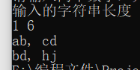
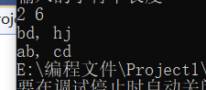
第2次验算
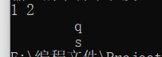
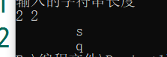

第3次验算

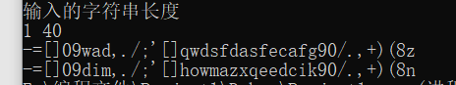

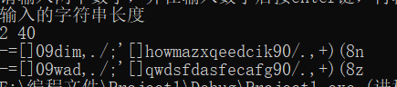

第4次验算

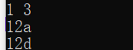

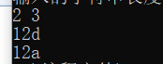

在所得结果中测试正确。
暨南大学本科实验报告专用纸(附页)

